Проект CarMatch

Описание
Веб-приложение в формате чат-бота, предназначенное для персонализированного подбора автомобилей.
Пользователь взаимодействует с ИИ через естественный диалог: описывает свои предпочтения, а ИИ анализирует данные и предлагает оптимальные варианты из актуальной базы автомобилей. А также предоставляет информацию о стоимости автомобиля и его обслуживания.
Целевая аудитория: частные покупатели.

Бизнес-задачи
- Создать максимально простой и интуитивный интерфейс в формате чата. Цель — уйти от сложных форм с десятками фильтров и сделать ввод данных через текст.
- Реализовать активный, уточняющий диалог. ИИ должен не просто пассивно ждать всех данных, а задавать умные, контекстные вопросы для выявления истинных потребностей пользователя, даже если они сформулированы расплывчато.
- Трансформировать разговорные, субъективные пожелания в структурированные технические параметры для поиска по базе.
- За счет упрощения процесса подбора получить новых клиентов

Описание ключевых разделов и функционала

1. Приложение (Клиентская часть)
Это основной интерфейс, с которым взаимодействует конечный пользователь. Состоит из двух ключевых разделов: авторизации и самого чата.
1.1 Авторизация
Цель: Идентифицировать пользователя для персонализации диалога и сохранения истории.
- Форма входа/регистрации:
  - Поля: логин и пароль
  - Кнопки: «Войти», «Зарегистрироваться».
- Регистрация:
  - Запрос логина, пароля.
  - После регистрации – автоматический вход в систему.
Если пользователя нет в системе - выводить ошибку: “Такой пользователь не найден”
Если неправильно введен логин или пароль выводить ошибку: “Неправильно введен логин или пароль”
1.2 Чат
Цель: Предоставить интуитивно понятную площадку для диалога с ИИ-помощником.
- Основное окно диалога:
  - История сообщений: отображение цепочки сообщений пользователя и бота, временем отправки.
  - Область ввода сообщения:
    - Текстовое поле для ввода запроса.
    - Кнопка отправки (Enter или клик).
  - Индикаторы состояния: «ИИ печатает...», «Ошибка соединения».
- Sidebar:
  - Кнопка «Новый диалог»: очищает контекст предыдущего чата и открывает новый.
  - Сохраненные диалоги.
  - Логин пользователя и кнопка «Выйти». По нажатию на кнопку «Выйти» пользователь переходит на страницу авторизации

2. Админка
Цель: Внутренний интерфейс для управления контентом и мониторинга работы системы.

2.1 Авторизация
Отдельный доступ. Логин/пароль для администраторов, хранящийся в системе. Кнопка “Войти”

2.3. Sidebar
- Меню
  - Каталог автомобилей
  - Диалоги
  - Пользователи
- Логин админа и кнопка «Выйти». По нажатию на кнопку «Выйти» переход на страницу авторизации

2.2. Управление каталогом автомобилей
- Таблица всех автомобилей в системе с пагинацией и фильтрами.
- CRUD-операции:
  - Добавление нового авто.
  - Редактирование любых данных.
  - Удаление.
2.3 Панель управления диалогами
- Список всех диалогов: таблица с пагинацией
  - Столбцы:
    - ID диалога.
    - Пользователь: ID и логин.
    - Дата.
    - Кол-во сообщений: общее число реплик в диалоге (User + Bot).
    - Статус: индикатор результативности (например: «Успешно» — бот дал подборку, «Завершен досрочно» — пользователь ушел, «Ошибка» — был сбой в обработке).
    - Извлеченные параметры: краткая сводка ключевых критериев, которые определил бот (например: цвет: красный, КPP: автомат, страна: Германия).
    - Действия: кнопка «Просмотреть» для детального анализа.
- Детальная страница просмотра диалога:
  - Блок информации: ID диалога, ID и логин пользователя, дата
  - Интерфейс, имитирующий чат: воспроизводит полную историю переписки аналогично пользовательскому интерфейсу.
  - Лог ИИ: возможность посмотреть какие данные извлекал ИИ в каждом сообщении.
  - Результат: какие автомобили были предложены в итоге пользователю, их модель и ID из каталога

2.4 Панель управления пользователями
- Список пользователей с пагинацией и фильтрами в виде таблицы. Столбцы:
  - ID пользователя
  - Логин пользователя
  - Действия: Кнопка “Диалоги”, которая переводит на страницу с таблицей всех диалогов этого пользователя по датам, аналогично таблице с диалогами, описанную выше, только уже отсортированную по конкретному пользователю

2.5. Параметры LLM
Список параметров, доступных для изменения для LLM:
- System - инструкция с наиболее высоким приоритетом. Как правило: “Кто ты и основные инструкции”
- Prompt - запросы
- Опции LLM:
  - temperature - алгоритм вероятностей масштабирования токенов
  - top_k - жесткий потолок количества токенов
  - top_p - взять токены с суммарной вероятностью больше или равным нужному значению
  - min_p - убрать все токены с вероятностью ниже определенной
  - tfs_z - отрезать хвост распределения
  - frecuency_penalty - штраф за повторение во всем тексте
  - repeat_last_n - размер “окна памяти” для отслеживания повторений
  - repeat_penalty - штраф за повторения токенов из окна repeat_last_n
- Опции контекста:
  - num_ctx - максимальная длина контекста (количество токенов), которую модель может учитывать одновременно при генерации
  - num_keep - количество начальных токенов промпта, которые не будут обрезаны, даже если общий контекст превышает num_ctx
  - num_predict - это жесткий лимит на максимальное количество токенов в ответе

Описание структуры БД

Table Definitions
Table users {
id integer [primary key]
username varchar [not null]
isAdmin boolean [default: false]
created_at timestamp [default: now()]
}

Table cars {
id integer [primary key]
mark_id varchar
mark_name varchar
folder_id varchar
folder_name varchar
modification_id varchar
modification_name varchar
configuration_id varchar
tech_param_id varchar
body_type varchar
years varchar
created_at timestamp [default: now()]
}

Table sessions {
id uuid [primary key, default: uuid_generate_v4()]
user_id integer [not null]
status varchar(20) [default: 'active', note: 'active, completed, cancelled']
created_at timestamp [default: now()]
updated_at timestamp [default: now(), on_update: now()]
}

Table chat_messages {
id integer [primary key]
session_id uuid [not null]
role varchar(10) [note: 'user, bot’]
content text [not null]
created_at timestamp [default: now()]
sequence_order integer [note: 'Порядковый номер в рамках сессии']
}

Table search_parameters {
id integer [primary key]
session_id uuid [not null]
param_type varchar(50) [not null]
param_value varchar(255) [not null]
extracted_from_msg_id integer
created_at timestamp [default: now()]
}

References
Ref: sessions.user_id > users.id
Ref: chat_messages.session_id > sessions.id
Ref: search_parameters.session_id > sessions.id
Ref: search_parameters.extracted_from_msg_id > chat_messages.id

Логика работы схемы данных
1. Инициализация сессии
- Действие: пользователь начинает новый диалог с ботом
- Реакция системы: в таблице sessions создается новая запись
  - Автоматически генерируется уникальный id типа UUID.
  - Поле user_id связывает сессию с конкретным пользователем из таблицы users.
  - Статус устанавливается в 'active'.
  - Заполняются временные метки created_at и updated_at.
2. Сохранение истории диалога
- Каждое сообщение в чате (как от пользователя, так и от бота) сохраняется в таблице chat_messages.
- Структура сообщения:
  - session_id — привязка к текущей сессии.
  - role — указывает отправителя: 'user' (пользователь) или 'bot' (бот).
  - content — текст сообщения.
  - sequence_order — порядковый номер сообщения в рамках сессии (для восстановления последовательности диалога).
  - created_at — временная метка.
3. Извлечение параметров поиска
- Анализ сообщений: ИИ обрабатывает тексты пользователя, выявляя упоминания критериев поиска автомобиля.
- Сохранение параметров: каждый распознанный критерий фиксируется в таблице search_parameters:
  - session_id — связь с текущей сессией.
  - param_type — тип параметра (например: 'budget', 'body_type', 'year', 'engine_type').
  - param_value — конкретное значение (например: '2000000', 'SUV', '2022', 'электро').
  - extracted_from_msg_id — ссылка на сообщение в chat_messages, из которого был извлечен параметр.
  - created_at — временная метка извлечения.
4. Проверка готовности к поиску
- Отслеживание прогресса: система регулярно проверяет количество накопленных параметров для текущей сессии.
- Условие запуска поиска: как только количество параметров достигает 3 или более, система переходит к этапу подбора автомобилей.
5. Выполнение поиска автомобилей
- Формирование критериев: система собирает все param_type и param_value из search_parameters для текущей сессии.
- Поиск в каталоге: выполняется запрос к таблице cars с применением полученных критериев фильтрации.
6. Завершение сессии
- Обновление статуса: после формирования и выдачи результатов подбора сессия переводится в статус 'completed'.
- Фиксация времени: поле updated_at обновляется текущей временной меткой.
- Сохранение данных: все связанные данные (сообщения, параметры) остаются в базе для последующего анализа.
Особенность связи с каталогом автомобилей
Таблица cars является внешним справочным каталогом и не имеет прямых связей с другими таблицами. Связь является логической: поисковый движок использует данные из search_parameters для формирования запроса к таблице cars.
Диаграмма
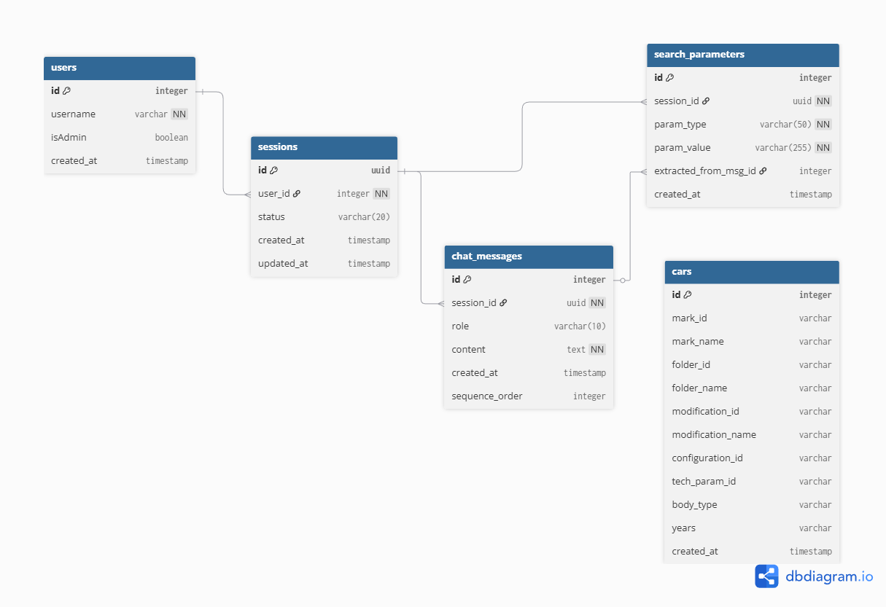

Технологии

Frontend - React
Backend - Python , Django
LLM - Qwen3:8b
База данных - SQLite

Промпты
Примеры

Ты — AI-ассистент для подбора автомобилей. Твоя задача — анализировать диалог и извлекать параметры для поиска в базе данных.

### СТРУКТУРА БАЗЫ ДАННЫХ:
- Таблица `cars` имеет поля: `id`, `mark_name`, `folder_name`, `body_type`, `years`, `modification_name`
- Таблица `search_parameters` хранит: `param_type`, `param_value`
- Типы параметров: `body_type`, `year_min`, `year_max`, `mark_name`, `folder_name`, `modification_name`, `budget_max`

Приоритет параметров: сначала `body_type`, `mark_name`, потом остальные.
Если параметр расплывчат — определи как `needs_clarification`.

### ВХОД:
Диалог: {context}

### ФОРМАТ ВЫВОДА (строго JSON):
```json
{
"extracted_parameters": [
{"param_type": "body_type", "param_value": "muscle-car", "confidence": 0.8}
],
"needs_clarification": [
{"param": "horse_power", "question": "Если у тачки будет больше 200 л.с. — это достаточно мощно?"}
],
"suggested_question": Уточняющий вопрос",
"ready_to_search": false
}

Ты — дружелюбный консультант по автомобилям. На основе известных параметров сгенерируй уточняющий вопрос.

### ИЗВЕСТНЫЕ ПАРАМЕТРЫ (из search_parameters):
{known_parameters}

### КРИТИЧНО ВАЖНЫЕ ПАРАМЕТРЫ ДЛЯ БАЗЫ:
1. `body_type` — тип кузова (седан, внедорожник, хэтчбек, muscle-car)
2. `mark_name` — марка (Toyota, BMW, Ford)
3. Год выпуска
4. Бюджет
### ПРАВИЛА ВОПРОСОВ:
- Если есть `body_type`, но нет марки → спроси про марку
- Если нет года → спроси "новый или с пробегом?"
- Если нет бюджета → спроси про бюджет в рублях
- Используй сленг уместно: "тачка", "ручка", "автомат"

### ПРИМЕРЫ:
Известно: `body_type: muscle-car`
Вопрос: "Крутой выбор! Мускул-кар — это сила. Скажи, какую марку смотришь — Форд Мустанг или Додж Чарджер? И какой максимальный бюджет?"

### ТЕКУЩИЙ ДИАЛОГ:
Пользователь: {last_user_message}
Сгенерируй естественный вопрос для уточнения 1-2 параметров.

